广东茂名幼儿师范专科学校

婴幼儿托育服务与管理专业人才培养方案

（三年制）

学 院 教育科学学院
专 业 婴幼儿托育服务与管理
年 级 2026级
制 定 人 王阿丹 熊雄
审 核 人

2025年10月

2026级婴幼儿托育服务与管理专业人才培养方案

（三年制）

一、专业名称（代码）
婴幼儿托育服务与管理（520802）

二、入学要求
普通高级中学毕业、中等职业学校毕业或具备同等学力

三、基本修业年限
三年

四、职业面向

（一）职业面向
所属  专业大类 | 所属  专业类 | 对应  行业 | 主要  职业类别 | 主要岗位类别（或技术领域）举例 | 职业资格（职业技术等级）证书举例
医药卫生大类（52） | 健康管理与促进类（5208） | 居民服务业（80）、卫生（84） | 婴幼儿发展引导员（4-10-01-01）、保育师（4-10-01-03）健康照护师（4-14-01-03） | 各级各类托育园、亲子园、早教机构、社区早期教育指导站、卫健委系统婴幼儿早期发展地方示范点等保教工作人员或管理人员；  儿童社会工作者等。 | 职业资格证书（1+X）  （1：早期教育专业毕业证  X：幼儿园教师资格证、 普通话二乙（及以上）等级证书，以及育婴师、保育员、家庭指导师、感统训练师等相关行业证书。）

（二） 职业岗位群和核心能力分析
序号 | 就业岗位 | 岗位能力要求 | 岗位职责 | 导出课程 | 综合开设课程
1 | 托育机构教师 | 1.婴幼儿发展规律认知能力。  2.游戏化教学设计与实施能力  3.婴幼儿行为观察与评估能力。  4.家园共育沟通能力 | 1.设计与实施0-3岁婴幼儿保育活动  2.观察记录婴幼儿发展状况  3.与家长沟通婴幼儿成长信息 | 婴幼儿心理学  婴幼儿游戏活动实施婴幼儿行为观察与评价  婴幼儿家园共育 | 婴幼儿生理卫生基础、婴幼儿意外伤害预防与急救处理、婴幼儿营养与喂养、婴幼儿家庭教育指导、婴幼儿活动设计与指导。
2 | 早教指导师 | 1.亲子课程开发能力  2.家庭教育指导能力  3.活动组织与协调能力 | 1.开发适龄亲子早教课程  2.指导家长科学育儿方法  3.组织亲子活动 | 幼儿园活动设计与指导婴幼儿家园共育  婴幼儿游戏活动实施 | 婴幼儿生理卫生基础、婴幼儿意外伤害预防与急救处理、婴幼儿营养与喂养、婴幼儿家庭教育指导、婴幼儿活动设计与指导。
3 | 托育机构管理者 | 1.托育机构运营管理能力  2.团队协作与领导能力  3.婴幼儿安全防护能力 | 1.机构日常运营管理  2.团队建设与培训  3.安全卫生与风险管理 | 托育机构管理实务  婴幼儿卫生保健  托育服务政策法规与伦理托育班级管理技能 | 婴幼儿生理卫生基础、婴幼儿意外伤害预防与急救处理、婴幼儿营养与喂养、婴幼儿家庭教育指导、婴幼儿活动设计与指导。
4 | 婴幼儿发展评估师 | 1.发展测评工具应用能力  2.数据分析和报告撰写能力  3.个性化指导能力 | 1.开展婴幼儿发展测评  2.制定个性化干预方案  3.提供专业咨询服务 | 婴幼儿发展评估技术  特殊儿童早期干预婴幼儿营养与健康管理 | 婴幼儿生理卫生基础、婴幼儿意外伤害预防与急救处理、婴幼儿营养与喂养、婴幼儿家庭教育指导、婴幼儿活动设计与指导。
5 | 家庭托育顾问 | 1.家庭育儿需求分析能力  2.环境创设指导能力  3.问题诊断与解决能力 | 1.提供家庭育儿方案设计  2.指导家庭环境创设  3.解决育儿常见问题 | 婴幼儿家庭教养指导婴幼儿环境创设  婴幼儿常见疾病预防与护理 | 婴幼儿生理卫生基础、婴幼儿意外伤害预防与急救处理、婴幼儿营养与喂养、婴幼儿家庭教育指导、婴幼儿活动设计与指导。

五、培养目标
本专业培养能够践行社会主义核心价值观，传承技能文明，德智体美劳全面发展，具有一定的科学文化水平，良好的人文素养、科学素养、数字素养、职业道德、创新意识，爱岗敬业的职业精神和精益求精的工匠精神，较强的就业创业能力和可持续发展的能力，掌握婴幼儿托育服务与管理理论素养和实操能力，能够从事婴幼儿照护服务、婴幼儿教育、家庭教育咨询与指导、托育管理等工作的高技能人才。

六、培养规格

素质
（1）思想政治素质：思想政治素质：坚定拥护中国共产党领导和中国特色社会主义制度，掌握马列主义、毛泽东思想、邓小平理论、“三个代表”思想、习近平新时代中国特色社会主义思想的基本原理和精神实质；以习近平新时代中国特色社会主义思想为指导，践行社会主义核心价值观，具有坚定的理想信念、深厚的爱国情感和中华民族自豪感。
（2）文化素质：具有宽广的人文、科学文化知识学习维度，形成终身学习的思维定式；具有一定的审美和人文素养，能够形成一两项艺术特长或爱好。具有质量意识、环保意识、安全意识和信息素养。
（3）职业素质：具有从事婴幼儿教养工作的职业道德，关爱、尊重婴幼儿，热爱婴幼儿保教的工作；具有较强的法治意识、良好的社会公德和教师职业道德，坚持“立德树人”的目标原则；具有一定的信息技术素养，能较为熟练地通过计算机及网络媒介获取资料和信息，进行早教领域的合作教学和开展科学研究；具有较强的创新意识、集体意识和团队合作精神，能够进行有效的人际沟通和协作。
（4）身心素质：具有健康的体魄和良好的生活卫生习惯，以及健全的人格和良好的心理素质，养成积极向上的生活态度和实事求是的科学精神；具有良好的心理承受能力和适应能力，情绪稳定，自信开朗。
（二）知识
（1）掌握必备的思想政治理论、科学文化基础知识和优秀的中华传统文化知识；
（2）熟悉婴幼儿托育相关的基本方针、政策以及法律法规；
（3）掌握婴幼儿生理特点以及营养、喂养、疾病等日常护理、照料与卫生保健的相关知识；
（4）掌握婴幼儿不同年龄阶段身心发展特点和教育策略；
（5）掌握婴幼儿教育活动的特点，掌握活动设计与指导的基本知识；
（6）掌握婴幼儿托育环境创设的基本知识和方法；
（7）掌握婴幼儿家庭教育指导的相关知识；
（8）掌握婴幼儿游戏的特点和常见游戏以及典型游戏的组织与实施方法；
（9）掌握观察、记录和评价等研究婴幼儿发展的基本知识与方法；
（10）熟悉信息技术与现代教育技术知识。

（三）能力
（1）具有探究学习、自主学习、合作学习、分析问题和解决问题的能力；
（2）能根据婴幼儿月龄段的发展特点，组织和实施保教活动；
（3）能对婴幼儿行为进行观察、记录、评价，根据评价结果设计个性化活动方案，组织实施婴幼儿活动；
（4）能创设有助于婴幼儿生活、游戏、学习的环境；
（5）具有基本的艺术素养和审美表现能力，能通过艺术手段促进婴幼儿身心发展；
（6）具备良好的口语表达、沟通及协作能力，能为家庭教育提供咨询服务；能指导家庭、社区开展婴幼儿照护活动，普及科学育儿知识；
（7）具有运用现代教育技术收集信息、实施多媒体教学和课件制作的能力；
（8）能适应社会发展，合理规划职业生涯，具有自我反思和学习的能力。

七、毕业要求

（一）毕业要求
1.毕业总学分不低于139学分，其中必修110学分，选修学分不少于29学分。
2.项目替代学分。比赛获奖、考证、参加项目开发等根据专业认定可以替换专业非核心岗位课程学分。替换学分不得超过20学分。
3.在校期间参与项目开发每周可替换非专业核心课1学分，但累计不得超过10学分；参与专业技能竞赛最多可替换非专业核心课5学分（省级一等奖、二等奖、三等奖分别可替换3学分、2学分、1学分；国家级一等奖、二等奖、三等奖分别可替换5学分、4学分、3学分）。
类别 |  | 可替换学分
技能竞赛类 | 教育行政主管部门组织的竞赛 | 市级三等奖、二等奖、一等奖、特等奖可分别替换0.5学分、1学分、2学分、3学分；省级优秀奖、三等奖、二等奖、一等奖、特等奖可分别替换2学分、3学分、4学分、5学分、6学分；国家级优秀奖、三等奖、二等奖、一等奖、特等奖可分别替换5学分、6学分、7学分、8学分、9学分。
技能竞赛类 | 其他行业协会或社会组织的竞赛 | 市级一等奖、特等奖可分别替换0.5学分、1学分；省级优秀奖、三等奖、二等奖、一等奖、特等奖可分别替换1学分、2学分、3学分、4学分、5学分；国家级优秀奖、三等奖、二等奖、一等奖、特等奖可分别替换4学分、5学分、6学分、7学分、8学分
技能竞赛类 | 校级竞赛 | 校级技能竞赛一等奖以上可替换0.5学分
项目开发类 | 自主实施的项目开发 | 提供合作企业证明文件、工商登记证明等有效证明文件由专业负责人认定可替换学分。
项目开发类 | 参与老师组织的项目开发 | 参与老师组织的项目开发，由专业负责人和项目主持老师认定可替换学分，原则上参加2周替换1学分。
职业资格证书类 | 人力资源和社会保障系统职业资格证书 | 取得中级工可替换1学分，高级工可替换2学分，技师级可替换6学分
职业资格证书类 | 驾照 | 取得驾驶证可替换2学分
发明专利 | 发明专利 | 取得发明专利可替换8学分
发明专利 | 实用新型专利 | 取得实用新型专利可替换6学分
发明专利 | 外观设计专利 | 取得外观设计专利可替换4学分

（二）考证要求

（二）考证要求
1.职业技能等级证书
（1）普通话二乙（及以上）等级证书；
（2）英语应用能力证书；
（3）计算机等级证书。
2.专业技能及职业资格证书
（1）幼儿园教师资格证；
（2）教育部1+X幼儿照护（中级）；
（3）保育师证书；
（4）婴幼儿发展引导员证书；
（5）家庭入户指导师证书；
（6）健康照护师。

八、课程设置及学时安排

（一）课程设置
1.主要包括公共基础课程和专业课程。
公共基础课程一般包括思想政治理论课、军事课、大学英语、体育、心理健康、就业指导、创新创业、职业素质、劳动教育、传统文化教育等方面的课程或专题讲座（活动）。
专业课一般包括专业基础课程、专业核心课程、专业拓展课程，并涵盖有关实践性教学环节。专业课分5个岗位方向，分别为5岗位，不同岗位核心课程不同。学生可以根据自己的个性特点选择对应岗位。学生在第二学期末进行岗位的选择，从第三学期开始按所选岗位进行上课。
专业基础课程：婴幼儿生理卫生基础、婴幼儿心理发展、婴幼儿营养与喂养、婴幼儿一日生活照料、幼儿园活动设计与指导、婴幼儿感觉统合理论与实践、托育服务政策法规与伦理、托育机构环境创设、保育师职业技能与实务、婴幼儿健康评估与指导、蒙台梭利教学法、歌唱基础、儿歌弹唱、舞蹈与律动、手工制作、综合美术基础、托育班级管理技能
专业核心课程：婴幼儿家园共育、婴幼儿回应性照料、婴幼儿常见病识别与预防、婴幼儿游戏活动实施、婴幼儿伤害预防与处理、婴幼儿行为观察与记录、托育机构管理与实务等。
专业拓展课：婴幼儿早期阅读、婴幼儿创意美术、婴幼儿舞蹈创编、奥尔夫音乐教学法、婴幼儿护理学、特殊婴幼儿教育、托育机构品牌与文化建设、家园人际沟通艺术、教师资格证考证面试研修、婴幼儿照护职业技能等级考试辅导等。
2.专业核心课程名称及主要教学内容
序号 | 专业核心课名称 | 主要教学内容
1 | 婴幼儿家园共育 | 掌握与照护者沟通的相关知识，能够依据观察记录，与同事、家长交流婴幼儿每日基本情况和重要事件。掌握家园共育相关知识，能够组织开放日、家长会、家长课堂等共育活动，并开展亲子活动指导。熟悉科学育儿相关知识，能够通过多种方式进行分享和宣传。
2 | 婴幼儿回应性照料 | 掌握托育机构生活环境布置、卫生标准、清洁消毒等知识，能够为婴幼儿提供整洁、舒适的一日生活环境。掌握回应性照料相关知识，能够照料婴幼儿的饮食、睡眠、盥洗、如厕、出行等生活活动，并在日常照料中与婴幼儿进行适宜的、有意义的互动。熟悉婴幼儿习惯培养相关知识，能够引导婴幼儿逐步形成良好的生活卫生习惯。
3 | 婴幼儿常见病识别与预防 | 掌握婴幼儿免疫力提升的基本理论和操作方法，能够对婴幼儿开展“三浴”锻炼、抚触和被动操等保健工作。掌握婴幼儿各系统生理基础、疾病传染途径、常见病症状表现和预防等知识，能够对婴幼儿开展全日健康观察和晨午晚检，早期识别婴幼儿常见病，并开展预防工作。掌握婴幼儿生长发育、保健信息统计、健康档案管理、儿童健康检查和计划免疫等知识，能够管理和记录婴幼儿生长发育情况，并提醒家长按时进行儿童健康检查和预防接种。熟悉婴幼儿健康状况和行为异常相关知识，能够对健康状况和行为异常的婴幼儿进行重点观察。掌握婴幼儿常见传染病的预防、识别和处理知识，能够识别常见传染病的症状表现，学会采取适当的隔离和保护措施。
4 | 婴幼儿游戏活动实施 | 掌握婴幼儿支持性环境创设相关知识，能够为婴幼儿创设适宜其早期学习的物理环境和社会环境。掌握婴幼儿学习与发展、游戏活动类型与实施等知识，能够引导婴幼儿参与韵律操、唱儿歌、听故事、对话、涂鸦、手工等游戏活动，以促进婴幼儿在身体、动作、语言、认知、情感与社会性等方面的全面发展。
5 | 婴幼儿伤害预防与处理 | 掌握婴幼儿伤害预防相关知识，能够规避一日生活各环节中的风险因素，并做好过程看护。掌握应急防护、避险、逃生、自救等知识，能够在必要的情况下，妥善进行应急救援。掌握婴幼儿伤害处理相关知识，能够合理处置各类婴幼儿伤害。掌握婴幼儿安全教育相关知识，能够开展适当的安全教育。
6 | 婴幼儿行为观察与记录 | 掌握婴幼儿观察记录相关知识，能够合理使用描述法、判断法和取样法等对婴幼儿行为进行观察和记录。掌握婴幼儿观察记录的分析和运用等知识，能够正确使用观察记录的结果，理解婴幼儿需求，不断改善和提升保育工作。
7 | 托育机构管理与实务 | 掌握文化建设、班级管理、保育人员专业发展等知识，能够完成品牌与文化建设、教研组织、员工培训等专业管理工作。掌握托育服务行业相关政策法规、托育机构岗位职责和要求、财务基础等知识，能够运用数字化管理工具，完成制度建设、市场营销、薪酬与绩效管理、财务管理、后勤管理等行政管理工作。

3.实践性教学环节主要包括顶岗实习、软件开发项目实训、社会实践、毕业项目综合实训、创新创业实践等。

（二）学时安排

本专业总学时为2507学时，其中实践性教学学时为1439学时，占总学时的57.40% 。其中，顶岗实习为6个月，约252学时。
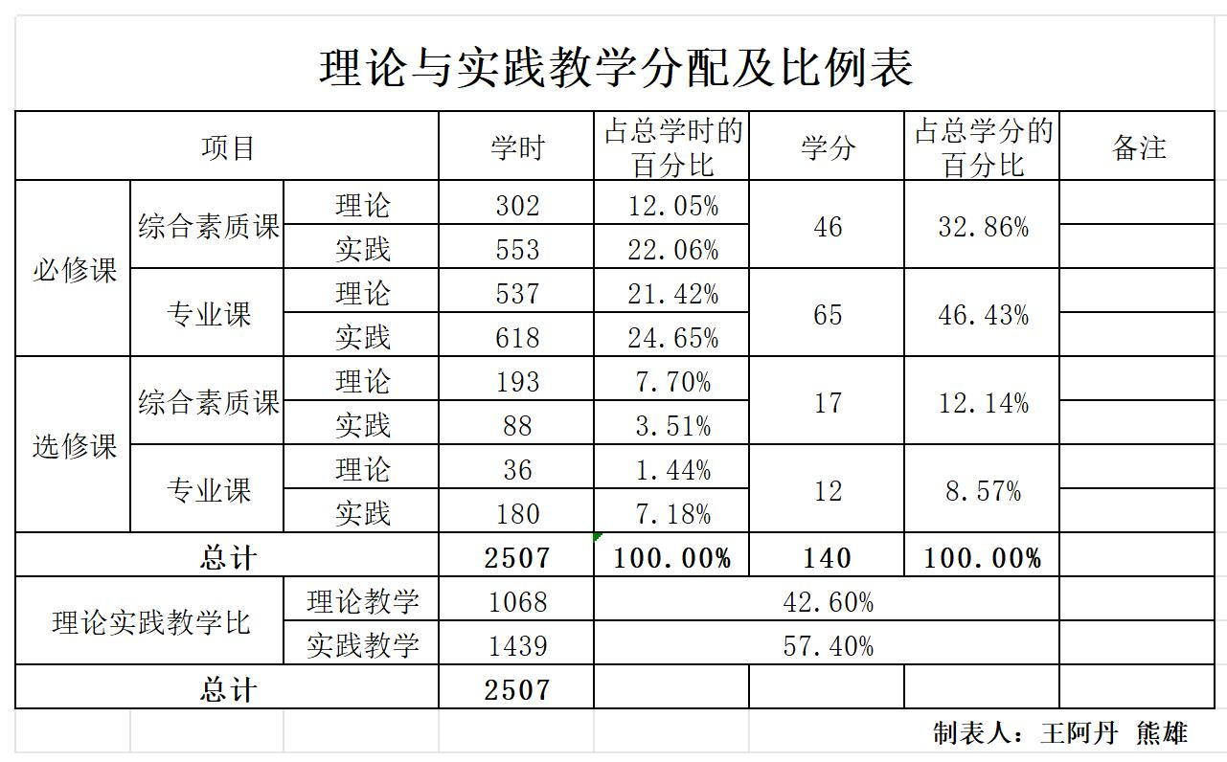

九、教学基本条件

（一）教师队伍
1.专任教师
专任教师一览表
序号 | 姓名 |  | 职称、职务 |  |  | 学历学位 |  |  | 是否双师
1 | 古超强 |  | 副教授、书记 |  |  | 研究生/硕士 |  |  | 是
2 | 吴国彬 |  | 副教授、院长 |  |  | 研究生/硕士 |  |  | 是
3 | 李容 |  | 教授、学院行政负责人 |  |  | 研究生/硕士 |  |  | 是
4 | 李妙兰 |  | 教授、教师 |  |  | 本科/学士 |  |  | 是
5 | 吴月明 |  | 副教授、学校专职副书记 |  |  | 本科/学士 |  |  | 是
6 | 黎雪琼 |  | 副教授、教务部部长 |  |  | 研究生/硕士 |  |  | 是
7 | 骆春榕 |  | 副教授、办公室副主任 |  |  | 研究生/硕士 |  |  | 否
8 | 袁文萍 |  | 副教授、教师 |  |  | 研究生/硕士 |  |  | 是
9 | 张永波 |  | 讲师、教师 |  |  | 研究生/硕士 |  |  | 是
10 | 陈慧 |  | 讲师、教师 |  |  | 研究生/硕士 |  |  | 是
11 | 陈玉霞 |  | 讲师、教师 |  |  | 研究生/博士 |  |  | 是
12 | 巫昭海 |  | 副教授、教师 |  |  | 本科/学士 |  |  | 是
13 | 王海燕 |  | 副教授、教师 |  |  | 研究生/硕士 |  |  | 是
14 | 王阿丹 |  | 讲师、教师 |  |  | 研究生/硕士 |  |  | 是
15 | 卢嘉倩 |  | 副教授、教师 |  |  | 本科/学士 |  |  | 是
16 | 李欢欢 |  | 讲师、教师 |  |  | 研究生/硕士 |  |  | 是
17 | 荆婷 |  | 副教授、教师 |  |  | 研究生/博士 |  |  | 是
18 | 庞桂梅 |  | 讲师、教师 |  |  | 研究生/硕士 |  |  | 否
19 | 刘憨 |  | 讲师、教师 |  |  | 研究生/硕士 |  |  | 是
20 | 李丹恒 |  | 讲师、教师 |  |  | 研究生/硕士 |  |  | 是
21 | 吴亦谦 |  | 助教、教师 |  |  | 研究生/硕士 |  |  | 是
22 | 熊雄 |  | 助教、教师 |  |  | 研究生/硕士 |  |  | 是
23 | 黄琳 |  | 助教、教师 |  |  | 研究生/硕士 |  |  | 是
24 | 赵静 |  | 讲师、教师 |  |  | 研究生/硕士 |  |  | 是
25 | 李明明 |  | 讲师、教师 |  |  | 研究生/硕士 |  |  | 否
26 | 朱俊光 |  | 助教、教师 |  |  | 本科/学士 |  |  | 是
27 | 陈巧颖 |  | 讲师、教师 |  |  | 本科/学士 |  |  | 否
28 | 周小丹 |  | 讲师、教师 |  |  | 本科/学士 |  |  | 否
29 | 朱华帅 |  | 助教、教师 |  |  | 本科/学士 |  |  | 是
30 | 李月琴 |  | 助教、教师 |  |  | 研究生/硕士 |  |  | 是
31 | 刘付燕婷 |  | 讲师、教师 |  |  | 研究生/硕士 |  |  | 是
32 | 王菲菲 |  | 助教、教师 |  |  | 研究生/硕士 |  |  | 否
33 | 吴佩珊 |  | 助教、教师 |  |  | 研究生/硕士 |  |  | 否
34 | 李梦园 |  | 助教、教师 |  |  | 研究生/硕士 |  |  | 是
35 | 周帆 |  | 助教、教师 |  |  | 研究生/硕士 |  |  | 否
36 | 陈玥言 |  | 助教、教师 |  |  | 研究生/硕士 |  |  | 是
37 | 朱璐璇 |  | 助教、教师 |  |  | 研究生/硕士 |  |  | 是
38 | 熊雄 |  | 助教、教师 |  |  | 研究生/硕士 |  |  | 是
39 | 罗丹萍 |  | 助教、教师 |  |  | 研究生/硕士 |  |  | 是
40 | 谭祥花 |  | 讲师、教师 |  |  | 研究生/硕士 |  |  | 是
41 | 张珏 |  | 助教、教师 |  |  | 研究生/硕士 |  |  | 是
42 | 刘洋洋 |  | 助教、教师 |  |  | 研究生/硕士 |  |  | 否
43 | 李晨曦 |  | 助教、教师 |  |  | 研究生/硕士 |  |  | 是
44 | 陈霞 |  | 助教、教师 |  |  | 研究生/硕士 |  |  | 否
45 | 邱文香 |  | 助教、教师 |  |  | 研究生/硕士 |  |  | 是
46 | 莫欣欣 |  | 讲师、教师 |  |  | 研究生/硕士 |  |  | 是
47 | 黄燕燕 |  | 助教、教师 |  |  | 研究生/硕士 |  |  | 是
48 | 沈浩然 |  | 助教、教师 |  |  | 研究生/硕士 |  |  | 否
49 | 王之瑶 |  | 助教、教师 |  |  | 研究生/硕士 |  |  | 否
50 | 袁柳蝶 |  | 助教、教师 |  |  | 研究生/硕士 |  |  | 是
51 | 谭艺瞳 |  | 助教、教师 |  |  | 研究生/硕士 |  |  | 是
52 | 刘杰 |  | 助教、教师 |  |  | 研究生/硕士 |  |  | 是
53 | 罗尚妍 |  | 讲师、教师 |  |  | 研究生/硕士 |  |  | 否
54 | 陈敏 |  | 讲师、教师 |  |  | 研究生/硕士 |  |  | 是
55 | 周靖靖 |  | 助教、教师 |  |  | 研究生/硕士 |  |  | 否
56 | 杨锋 |  | 助教、教师 |  |  | 研究生/硕士 |  |  | 否
57 | 陈英萍 |  | 助教、教师 |  |  | 研究生/硕士 |  |  | 是
58 | 白英娇 |  | 助教、教师 |  |  | 研究生/硕士 |  |  | 是
59 | 王丽婷 |  | 助教、教师 |  |  | 研究生/硕士 |  |  | 否
60 | 岑俏媛 |  | 助教、教师 |  |  | 研究生/硕士 |  |  | 是
61 | 张嘉琪 |  | 助教、教师 |  |  | 研究生/硕士 |  |  | 是
62 | 梁晓琴 |  | 助教、教师 |  |  | 研究生/硕士 |  |  | 是
63 | 肖晓君 |  | 助教、教师 |  |  | 研究生/硕士 |  |  | 否
64 | 林燕珠 |  | 助教、教师 |  |  | 研究生/硕士 |  |  | 否
65 | 徐敏玲 |  | 助教、教师 |  |  | 研究生/硕士 |  |  | 否
66 | 杨子夏 |  | 助教、教师 |  |  | 研究生/硕士 |  |  | 是
67 | 朱宇鹏 |  | 助教、教师 |  |  | 研究生/博士 |  |  | 否
68 | 马思思 |  | 助教、教师 |  |  | 研究生/硕士 |  |  | 否
69 | 柯文锐 |  | 助教、教师 |  |  | 研究生/硕士 |  |  | 否
70 | 来卓楷 |  | 助教、教师 |  |  | 研究生/硕士 |  |  | 否
71 | 余莎莎 |  | 助教、教师 |  |  | 研究生/硕士 |  |  | 否
72 | 陈思婷 |  | 助教、教师 |  |  | 研究生/硕士 |  |  | 否
73 | 李小雯 |  | 助教、教师 |  |  | 研究生/硕士 |  |  | 否
74 | 许欣慧 |  | 助教、教师 |  |  | 研究生/硕士 |  |  | 是
75 | 陈东超 |  | 讲师、教师 |  |  | 本科 |  |  | 否
76 | 陈鸿翔 |  | 助教、教师 |  |  | 研究生/硕士 |  |  | 否
职称结构 |  | 高级 |  |  | 中级 |  |  | 初级
 |  | 人数 |  | 比例 | 人数 |  | 比例 | 人数 |  | 比例
 |  | 12 |  | 15.79% | 18 |  | 23.68% | 46 |  | 60.53%
年龄结构 |  | 35岁以下 |  |  | 35-45岁 |  |  | 45岁以上
 |  | 人数 |  | 比例 | 人数 |  | 比例 | 人数 |  | 比例
 |  | 40 |  | 52.63% | 28 |  | 36.84% | 8 |  | 10.53%
学位结构 |  | 博士 |  |  | 硕士（含在读） |  |  | 学士
 |  | 人数 |  | 比例 | 人数 |  | 比例 | 人数 |  | 比例
 |  | 3 |  | 3.95% | 59 |  | 77.63% | 8 |  | 10.53%
双师素质 |  | 是 |  |  | 否
 |  | 人数 |  | 比例 | 人数 |  | 比例
 |  | 47 |  | 61.84% | 28 |  | 36.84%
行业企业经历 |  | 有 |  |  | 无
 |  | 人数 |  | 比例 | 人数 |  | 比例
 |  | 76 |  | 100% | 0 |  | 0

2.兼职教师
婴幼儿托育服务与管理专业还聘请了企业经验丰富的兼职老师，负责本专业的部分实践教学。
兼职教师一览表
序号 | 姓名 | 工作单位 | 职称职务
1 | 陈文静 | 六一托幼机构 | 主班老师
2 | 曾文丽 | 六一托幼机构 | 教学主任
3 | 茹雅惠 | 六一托幼机构 | 园长助理
4 | 宋欣雨 | 朝阳早教机构 | 主班老师
5 | 张海云 | 朝阳早教机构 | 教学主任
6 | 仇尹悦 | 朝阳早教机构 | 园长助理
7 | 苏艳兰 | 茂名市妇幼保健院 | 副主任医师
8 | 陈玉丹 | 茂名市妇幼保健院 | 主管护师
9 | 张昕宇 | 阳明早教机构 | 园长助理
10 | 李文之 | 茂名市妇幼保健院 | 主管护师
11 | 谭芷妍 | 茂名市妇幼保健院 | 主任护师

（二）教学设施
本专业有校内专业实训室有8个，可以提供所有课程实训。校外实训基地10个，可以提供学生校外真实教学实训。
校内实训基地一览表
序号 | 实训室名称 | 位置 | 教学科目 | 实验设备 | 教学项目
1 | 婴幼儿卫生保健室 | 学前实训楼 | 婴幼儿卫生与保健 | 仿真娃娃等婴幼儿护理与保健教具 | 婴幼儿的护理与保健
2 | 婴幼儿游戏实训室 | 学前实训楼 | 婴幼儿亲子活动设计与指导 | 婴幼儿教玩具 | 婴幼儿亲子活动的实施
3 | 蒙台梭利实训室 | 学前实训楼 | 蒙台梭利教学法 | 蒙台梭利教具 | 蒙台梭利教具的操作
4 | 奥尔夫音乐实训室 | 学前实训楼 | 奥尔夫音乐教育 | 奥尔夫音乐教具 | 奥尔夫音乐教学法的学习与运用
5 | 感觉统合训练室 | 学前实训楼 | 婴幼儿感觉统合理论与实践 | 感觉统合训练器材与教具 | 感觉统合训练器材与教具的使用
6 | 舞蹈与律动训练室 | 学前实训楼 | 舞蹈与律动 | 舞蹈与律动的场地与器材 | 婴幼儿舞蹈与律动的学习与创编
7 | 美术手工实训室 | 学前实训楼 | 早期教育环境创设  美术与绘画基础 | 婴幼儿美术与绘画材料 | 婴幼儿美术与绘画的学习与创编
8 | 婴幼儿活动模拟室 | 学前实训楼 | 婴幼儿活动设计与指导 | 幼儿园仿真设备 | 幼儿园教育活动的实施及幼儿仿真互动
9 | 数码钢琴室 | 学前实训楼 | 儿歌弹唱 | 数码钢琴 | 儿歌弹唱
10 | 美术展厅 | 学前实训楼 | 手工制作 | 各类手工制作材料及工具 | 平面手工和立体手工

校外实训基地一览表
序号 | 名称/合作企业 | 主要实训内容
1 | 高州师范学院附属第一幼儿园（实习基地） | 综合训练
2 | 新世纪学校（实习基地） | 综合训练
3 | 茂名市第一幼儿园（实习基地） | 综合训练
4 | 茂名市第二幼儿园（实习基地） | 综合训练
5 | 广茂幼师附属中心幼儿园（实习基地） | 综合训练
6 | 高州市第一幼儿园（实习基地） | 综合训练
7 | 斑点豆托育园（实习基地） | 综合训练
8 | 茂名市妇幼保健院托育园（实习基地） | 综合训练
9 | 高州市分界镇中心幼儿园（实习基地） | 综合训练
10 | 化州市辅元坊幼儿园（实习基地） | 综合训练

（三）教学资源
教学资源主要包括能满足学生专业学习、教师专业教学研究和教学实施的教材、图书文献及数字资源等。
- 教材选用有关基本要求：要有教材选用制度，优先从国家和省两级规划教材目录中选用教材，鼓励与行业企业合作开发特色鲜明的专业课校本教材。
- 图书配备有关基本要求：要有足够数量的，能满足教师学习、教师专业教学研究和教学实施的图书库。
- 数字资源配备有关基本要求：逐步建成课程资源库、精品课资源库、专业特色专题库、专业试卷库、专业图片库、专业视频动画库、专业合作企业库、真实项目资源库等数字资源。

十、质量保障
（一）需遵循专业建设和教学过程质量监控机制，主要课程以企业标准进行课程评价，对教学主要环节要有严格的质量要求和标准，对教学实施、过程监控、质量评价要进行有效的管理，以达成人才培养规格。
本专业尝试“学分替换”制改革。所谓“学分替换”制，是指学生可以通过参与实际项目开发、相关竞赛等方式来替换非核心课程的学分。学生可以通过参加考证、项目开发、职业技能大赛、发明创造等来获取并替换课程学分，从而可以申请免修相关的课程。“学分替换”的实施需要预先申请，需根据比赛及项目的内容而确定可替换哪门课程，在经过专业考核通过之后，方可免修并替换相关课程学分。总替换学分不超过20学分。
其中，学分替换规则如下表所示：
类别 |  | 可替换学分
技能竞赛类 | 教育行政主管部门组织的竞赛 | 市级三等奖、二等奖、一等奖、特等奖可分别替换0.5学分、1学分、2学分、3学分；省级优秀奖、三等奖、二等奖、一等奖、特等奖可分别替换2学分、3学分、4学分、5学分、6学分；国家级优秀奖、三等奖、二等奖、一等奖、特等奖可分别替换5学分、6学分、7学分、8学分、9学分。
技能竞赛类 | 其他行业协会或社会组织的竞赛 | 市级一等奖、特等奖可分别替换0.5学分、1学分；省级优秀奖、三等奖、二等奖、一等奖、特等奖可分别替换1学分、2学分、3学分、4学分、5学分；国家级优秀奖、三等奖、二等奖、一等奖、特等奖可分别替换4学分、5学分、6学分、7学分、8学分
技能竞赛类 | 校级竞赛 | 校级技能竞赛一等奖以上可替换0.5学分
项目开发类 | 自主实施的项目开发 | 提供合作企业证明文件、工商登记证明等有效证明文件由专业负责人认定可替换学分，每学期累计不得超过8学分。
项目开发类 | 参与老师组织的项目开发 | 参与老师组织的项目开发，由专业负责人和项目主持老师认定可替换学分，原则上参加2周替换1学分。
职业资格证书类 | 人力资源和社会保障系统职业资格证书 | 取得中级工可替换1学分，高级工可替换2学分，技师级可替换6学分
发明专利类 | 发明专利 | 取得发明专利可替换8学分
发明专利类 | 实用新型专利 | 取得实用新型专利可替换6学分
发明专利类 | 外观设计专利 | 取得外观设计专利可替换4学分

（二）学校和学院建立健全教学管理机制，加强日常教学组织运行与管理，定期开展课程建设水平和教学质量诊断与改进，建立健全巡课、听课、评教、评学等制度，建立与企业联动的实践教学环节督导制度，严明教学纪律和课堂纪律，强化教学组织功能，定期开展公开课、示范课等教研活动。
（三）建立毕业生跟踪反馈机制及社会评价机制，并对生源情况、在校生学业水平、毕业生就业情况等进行分析，定期评价人才培养质量和培养目标达成情况。
（四）专业教研组织利用评价分析结果有效改进专业教学，加强专业建设，持续提高人才培养质量。
（五）校企合作模式，企业工程师讲授专业选修课，保证课程知识点与企业一线需求紧密相连，通过多种教学评价机制，保证课程教学质量。

十一、教学进程安排
1.理论与实践教学分配及比例表（见附件1－1）
2.综合素质课教学进程表（见附件1－2）
3.专业课教学进程表（见附件1－3）
4.实践课教学进程表（见附件1－4）

附件1-1 理论与实践教学分配及比例表

附件1-2 综合素质课教学进程表

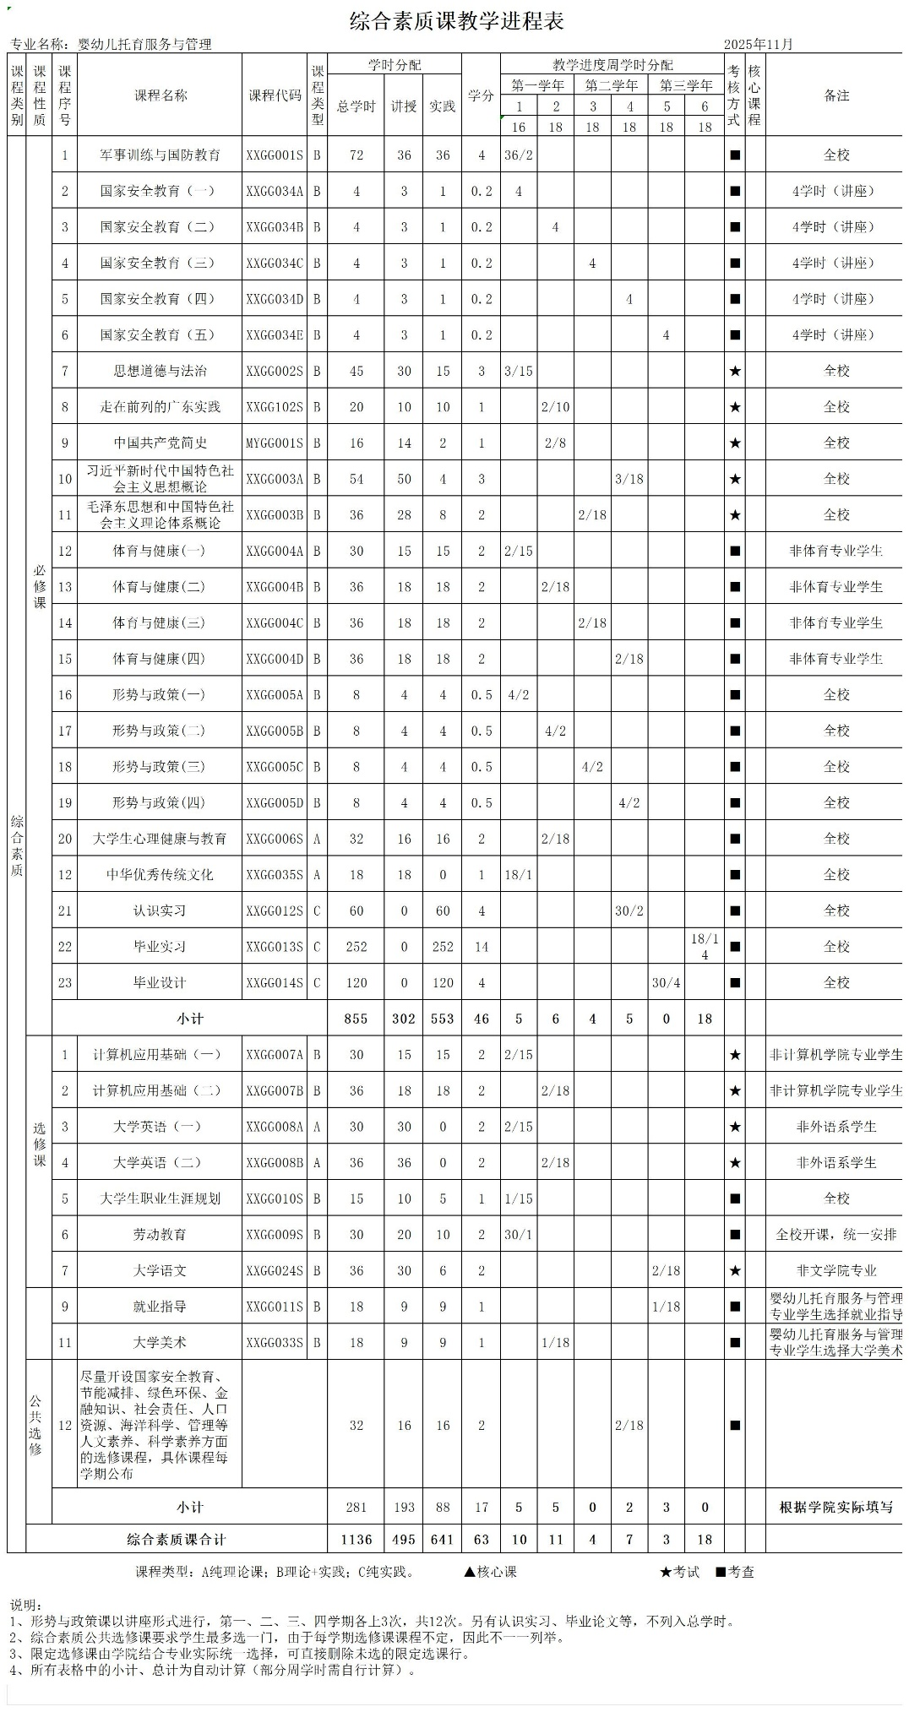

附件1-3 专业课教学进程表
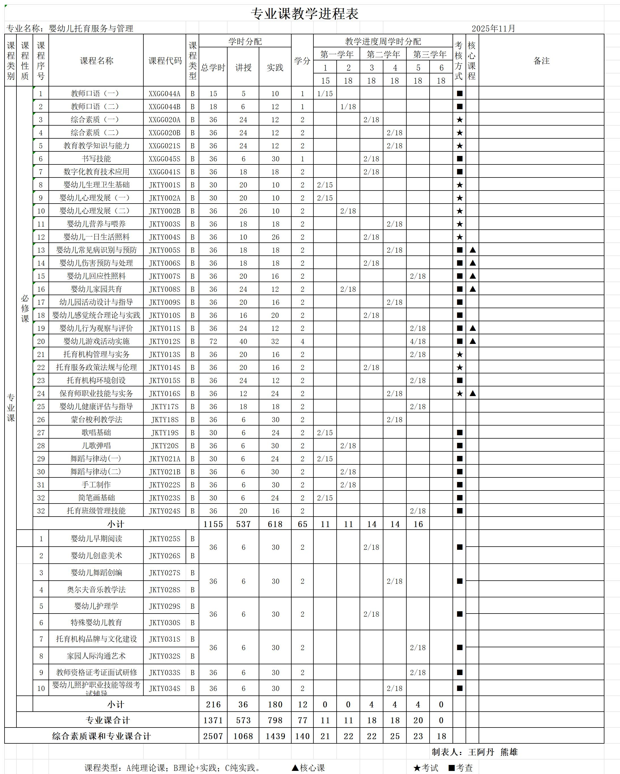

附件1-4 实践课教学进程表
